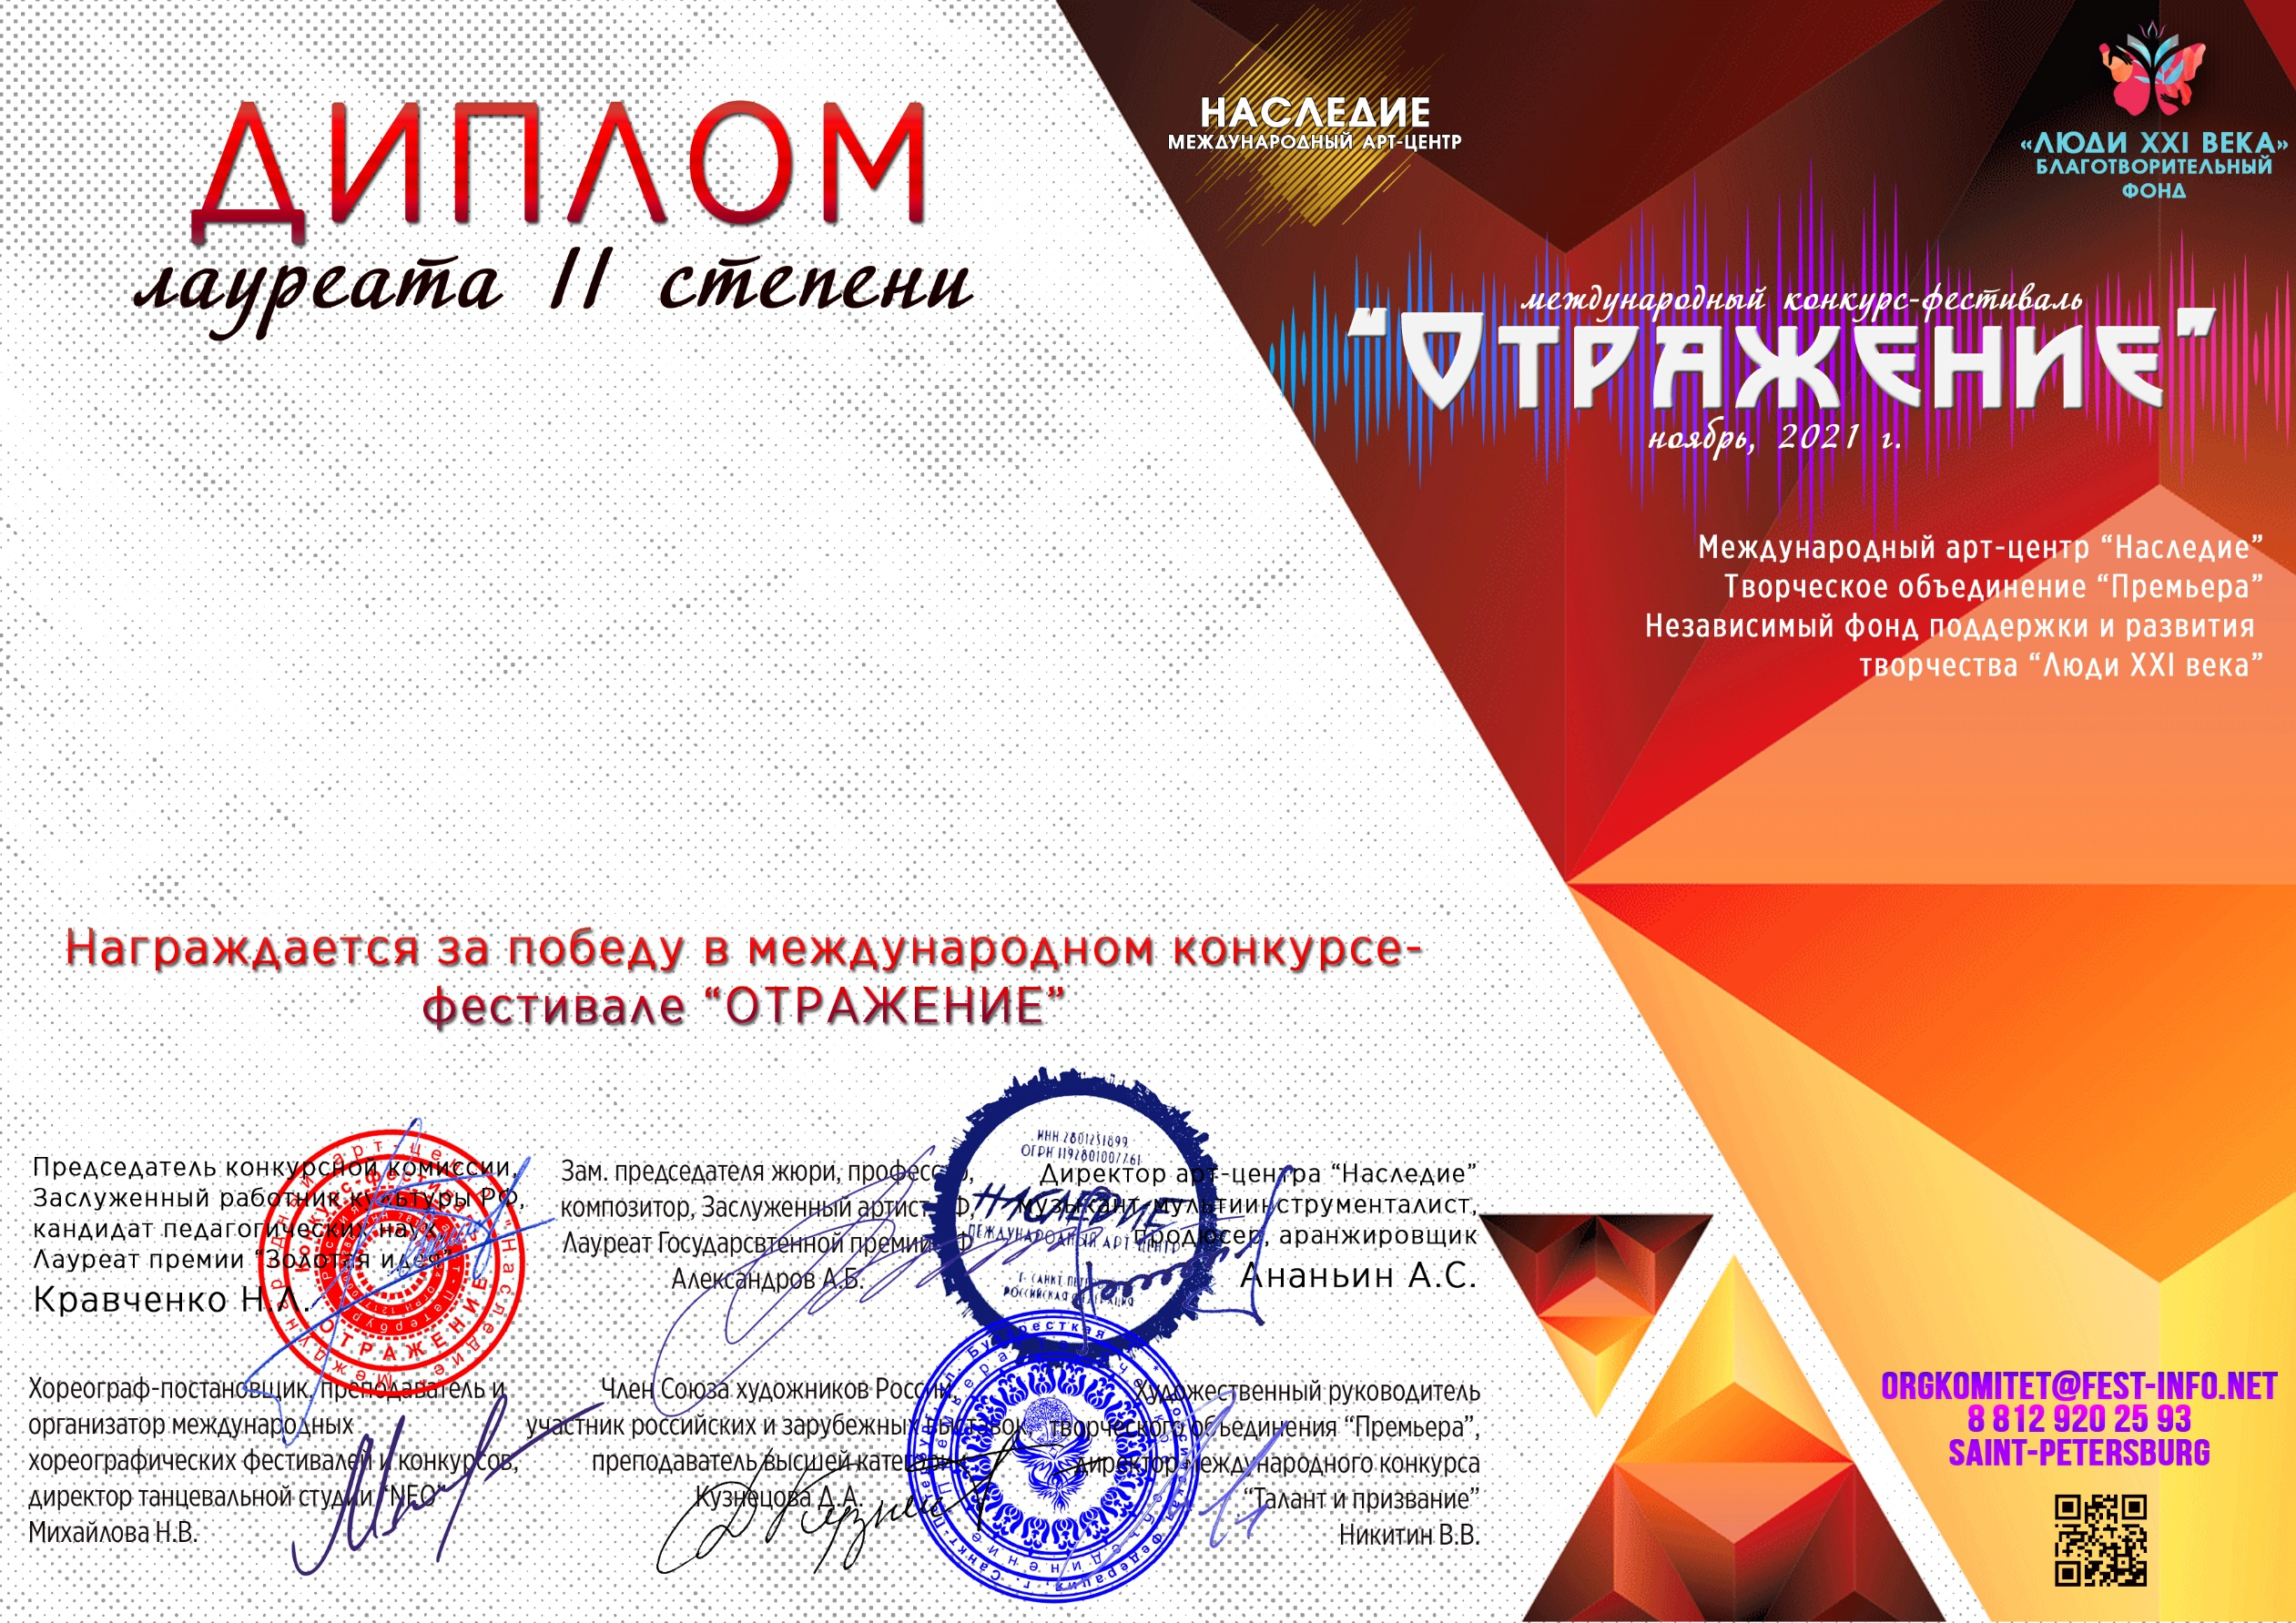
Серия ОТ №21607

Ивлев Иван Владимирович
(МБУК «ЦКС ДСО» Клуб села Возрождение, Краснодарский край, город Геленджик, село Возрождение)
Руководитель/преподаватель: Белая Марина Олеговна, ,
Номинация: Изобразительное искусство; категория: 12-16 лет
Конкурсная работа: «Далекий космос» гуашь

